List of Word
Latihan Pre-Quiz Algorithma & Programming DBI 2026/Genap
Materi:
- Data types
- Input Output
- Selection
- Repetition
- List (insert, delete, sort)

List of Words adalah permainan kata dimana user akan membuat sebuah list yang berisikan suku kata dan melakukan perubahan terhadap list tersebut.
Main Menu / Menu Utama:
- Terdiri dari 6 Menu yang terdiri dari Add Word, Sort Word, Find Word, Show list, Delete Word, dan Quit
- User akan memilih salah satu menu dengan memasukkan karakter 1 – 6
- Jika user memilih menu 6 keluarkan output “Goodbye!” dan akhiri program
- Jika user memasukkan diluar 1- 6 maka keluarkan output “Invalid Input” tetapi jangan akhiri program melainkan tampilkan ulang menu utama.
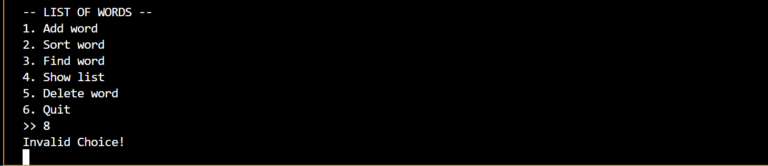
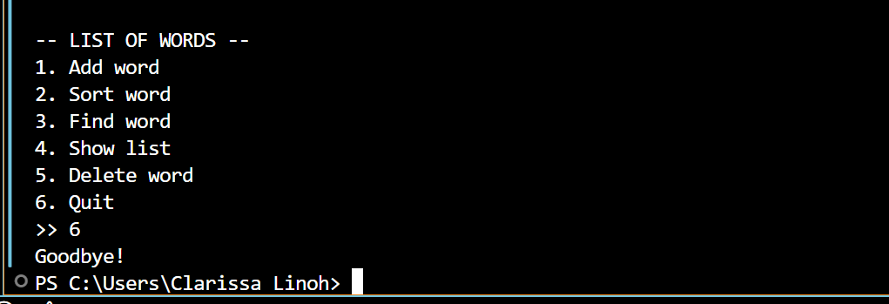
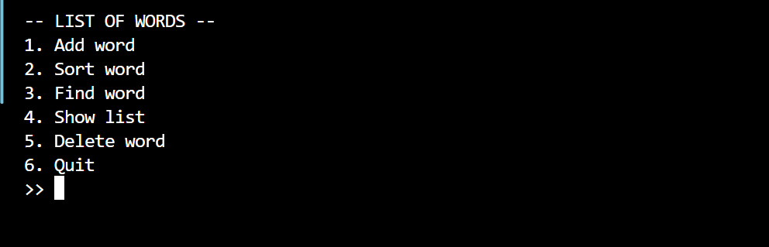
- Tips: Gunakan repetition while loop untuk pengulangan menu & selection utk menu
Gambar 1. Input user BUKAN 1 - 6
Gambar 2. Ketika input user 6. Quit
Gambar 3. Tampilan Awal Landing Page

Menu 1. Add Word
- Di menu ini user akan dapat memasukkan kata baru dengan cara menentukan posisi kata menggunakan indeks (dimulai dari 0 / zero based) dan memasukkan kata yang diinginkan.
- Tips: Lakukan typecasting untuk indeks dari default data type fungsi input yaitu string menjadi integer
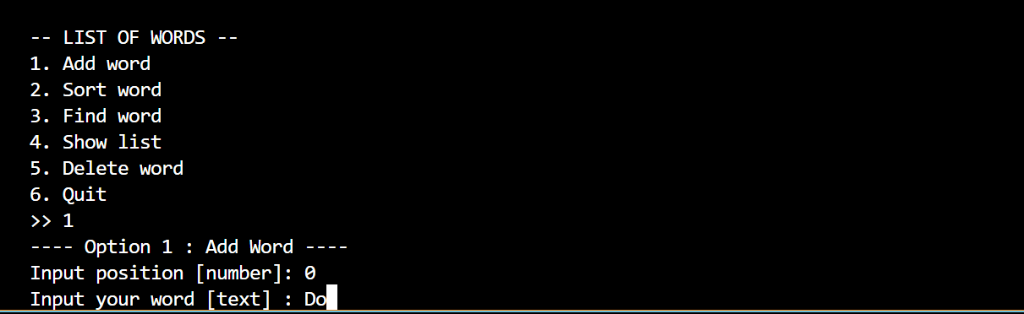
- Jika misalkan indeks yang user pilih belum ada (contoh user memilih 4 padahal array hanya berisi 2 kata) maka secara otomatis kata yang baru akan diletakkan dibelakang kata sebelumnya.
Gambar 4. Posisi indeks ke-0 dimasukkan kata "Do"
Menu 2. Sort Word
- Di menu ini user akan menentukan apakah sortir akan dilakukan secara ascending (a – z) atau descending (z – a).
- Input yang diterima hanya A atau D
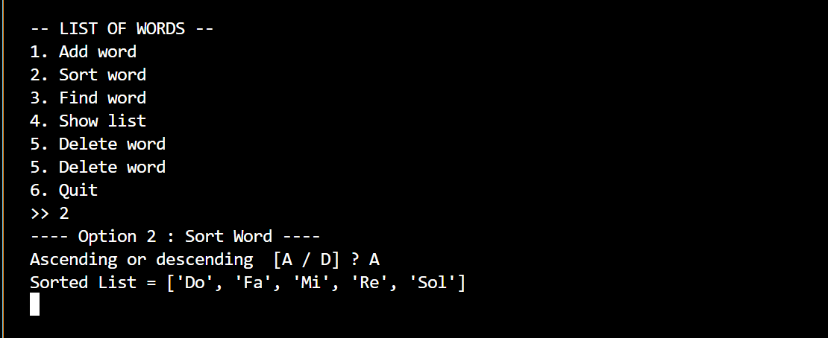
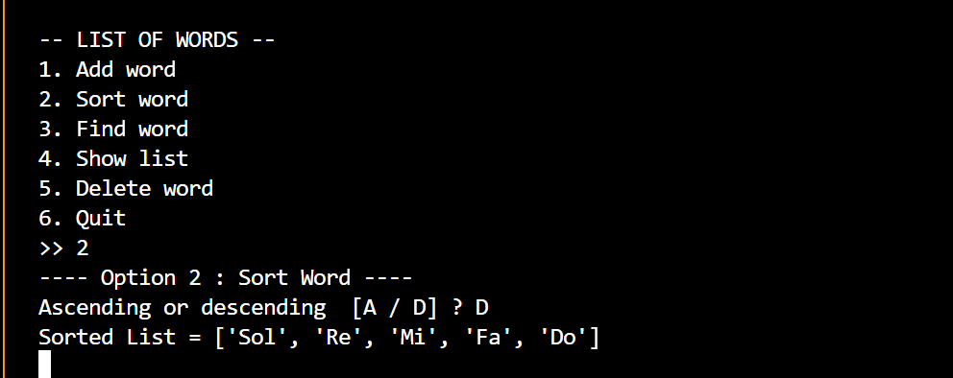
- Jika input selain A atau D maka kembalikan user ke menu utama.
Gambar 5. user memilih A (ascending)
Gambar 6. user memilih D (descending)
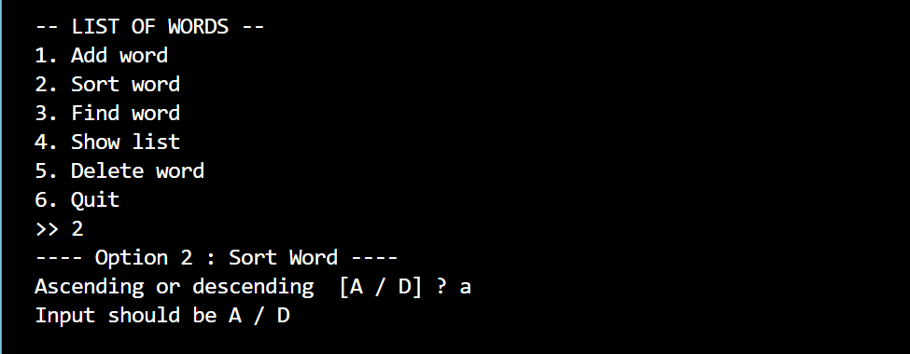
- Tips: input dalam python case sensitif “A” tidak sama dengan “a”
Menu 3. Find Word
- Di menu ini user akan mencari kata tertentu
- Jika kata ada beritahu user kalau kata exist
- Jika kata tidak ada beritahu user kalau kata is not exist
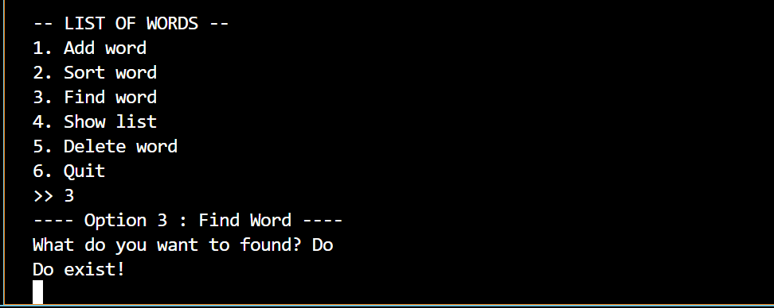
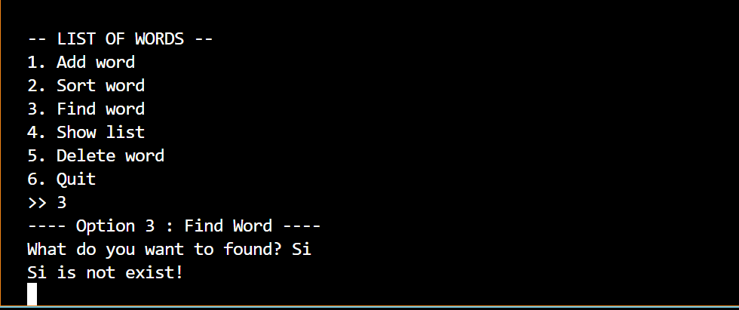
- Tips: Gunakan selection dan “in” untuk pengecekkan
Gambar 8. Kata yang dicari ADA
Gambar 7. Kata yang dicari TIDAK ADA
Menu 4. Show List
- Menu ini menampilkan semua kata yang ada
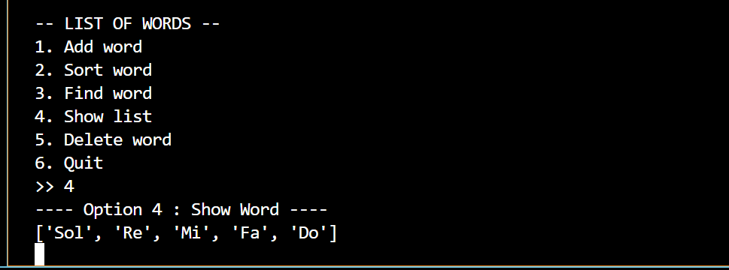
- Jika menu.2 (sort word) sudah dipilih sebelumnya, maka tampilkan list yang sudah tersortir

Menu 5. Delete Word
- Di menu ini, cek terlebih dahulu apakah kata yang ingin dihapus ada atau tidak. Jika tidak ada maka kembalikan user ke menu utama
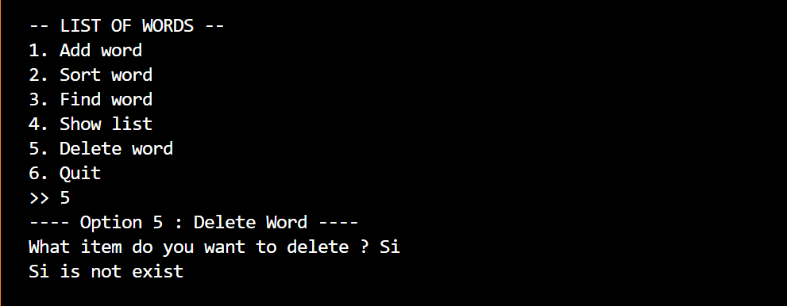
- Tips: Gunakan Selection dan “not in” atau “in” untuk pengecekkan

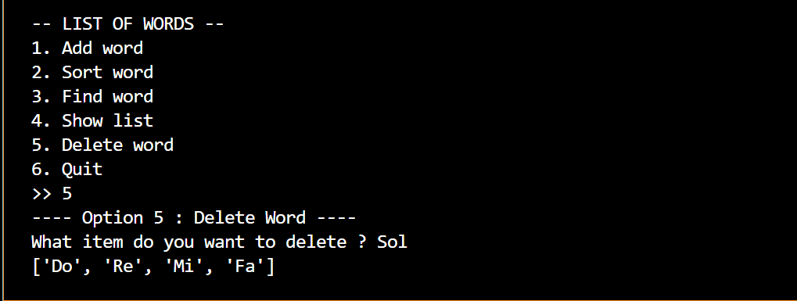
- Jika kata ada, hapus kata tersebut dan tampilkan List yang sudah diperbarui.

- Semangat dan Sukses Selalu -

